HDMI/HDBaseT 86墙插面板发送器

用户手册

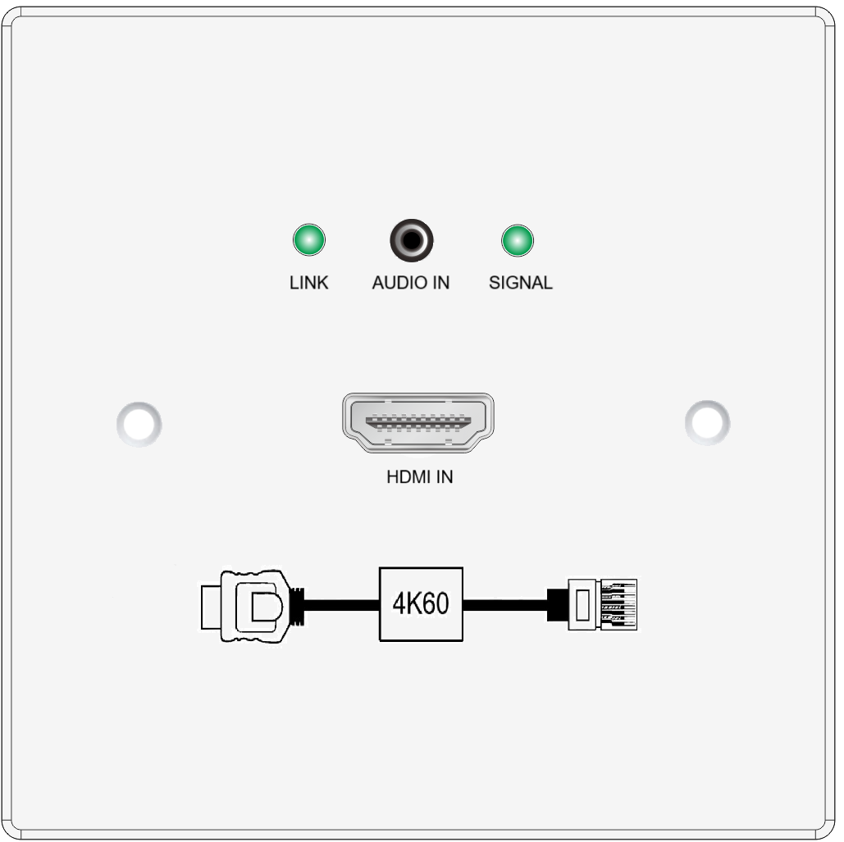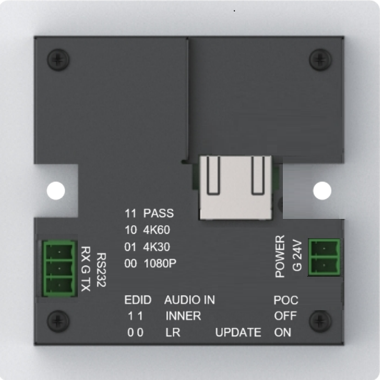

70米 @1080p ，40米 @4K

概述
这款HDMI墙插采用标准的86毫米×86毫米墙盒，支持1路HDMI输入和1路模拟音频输入。
通过单根CAT6/6a网线可以将1080P信号传输长达70米，将4K信号传输长达40米。
视频分辨率最高支持4K@60Hz。本发送器支持音频加嵌和双向RS232信号传输和控制，EDID管理以及24V POC供电功能。

附件
内容 | 数量
墙插发送器主机 | 1
2pin-3.5mm凤凰端子（公座） | 1
3pin-3.5mm凤凰端子（公座） | 1
机械螺丝（M3.5*12） | 2

面板功能及尺寸(mm)

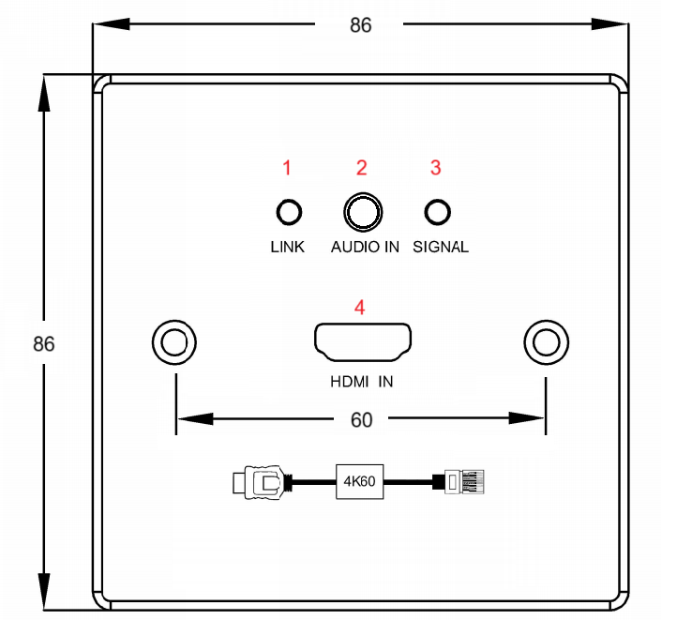
前面板

- LINK指示灯，当网线正确连接后绿灯长亮
- AUDIO IN， 3.5mm模拟音频加嵌输入口
- SIGNAL指示灯，当接入信号后灯长亮， 无信号则指示灯闪烁
- HDMI输入接口

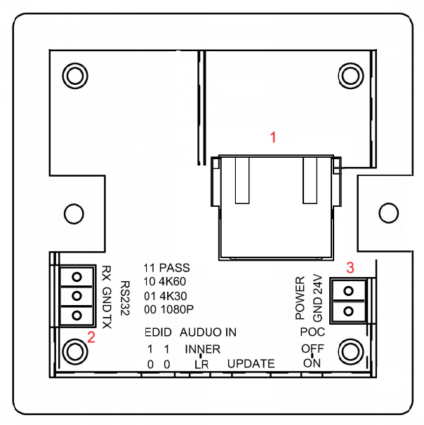
后面板

- HDBaseT信号发送网口
- RS232-凤凰插双向接口， 3Pin-3.5mm
- RS232-凤凰插接口， 2Pin-3.5mm， 24V直流供电。 在用远端POC供电时此处不接电源

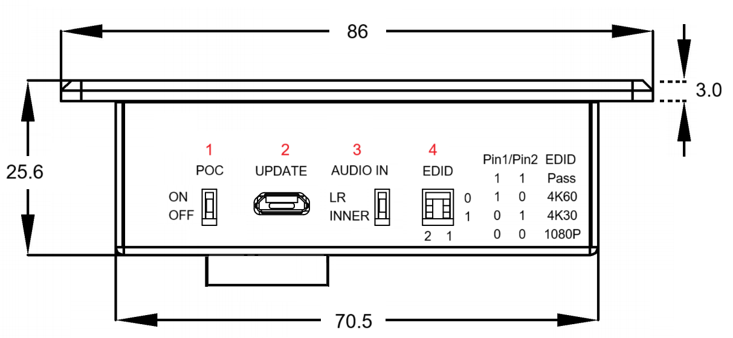 侧面板

- POC 开关， 在用远端电源供电时， 此拨码开关设置为ON
- UPDATE 升级口
- 音频选择拨码开关， LR为选外部3.5mm接口模拟音频，INNER为选HDMI内嵌音频
- EDID拨码开关， 共两个引脚， 定义见上图， 其中Pass选项为直接将显示设备的EDID
复制到本发送器的HDMI输入端

